Муниципальное бюджетное дошкольное образовательное учреждение
«Детский сад комбинированного вида № 19 «Рябинка»
658204, г. Рубцовск, ул.Комсомольская, 65
тел.: (38557) 7-59-69
Е-mail: ryabinka.detskiysad19@mail.ru

Консультация для родителей

Подготовила: Архипова Н.В.
(воспитатель первой кв. категории)
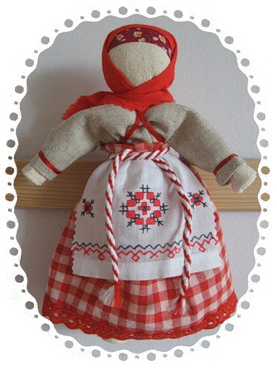

Традиционной игрушкой в быту русской деревни даже в самых бедных крестьянских семьях с давних времен была тряпичная кукла. В иных домах их до ста штук накапливалось.
Куклы были не только девчачьей забавой. Играли до 7-8 лет все дети, пока они ходили в рубахах. Но лишь мальчики начинали носить порты, а девочки юбку, их игровые роли и сами игры строго разделялись.
Пока дети были маленькими, кукол им шили матери, бабушки, старшие сестры. С пяти лет такую потешку уже могла делать любая девочка.
Матерчатая кукла – простейшее изображение женской фигуры. Кусок тканины свернутый в «скалку», тщательно обтянутое льняной белой тряпицей лицо, груди из ровных, туго набитых шариков, волосяная коса с вплетенной в нее лентой и наряд из пестрых лоскутков.
Становясь старше, девочки шили кукол более затейливых, а иногда обращались к мастерице, бабе, у которой эти куклы получались больно хороши, и она делала их на заказ.
Лицо вышивали или карандашом наводили, а в более ранних куклах – угольком. Обязательно приделывали косу и ленту в нее вплетали, если шили девку, а если бабу, так прическу по-настоящему разбирали. Наряжали красиво, фартук повяжут и поясок поверх рубахи. Девицам – платочки, бабам борушку наденут.
Умение ребенка оценивали взрослые. Кукла рассматривалась как эталон рукоделия, часто на посиделки вместе с прялкой девочки-подростки брали повозку с куклами. По ним судили о мастерстве и вкусе их владелицы. В кукольных играх дети непроизвольно учились шить, вышивать, прясть, постигали традиционное искусство одевания.
Игрушки никогда не оставляли на улице, не разбрасывали по избе, а берегли в корзинах, коробах, запирали в ларчики. Брали на жатву и на посиделки. Кукол разрешалось брать в гости, их клали в приданое. Позволяли играть «молодухе», пришедшей в дом жениха после свадьбы, ведь замуж выдавали с 14 лет. Она прятала их на чердаке и тайком играла с ними. Старшим в доме был свекор, и он строго приказывал бабам не смеяться над молодой. Потом эти куклы переходили к детям.
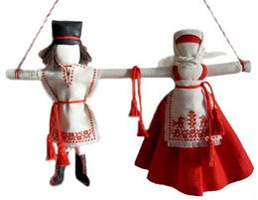
В кукольных забавах проигрывались почти все деревенские праздничные обряды. Чаще всего свадьбы – особо впечатляющий, торжественный и красивый русский народный обряд. Относились к игре очень серьезно, сохраняя последовательность обряда, запоминая и повторяя разговоры взрослых, исполняемые ими обрядовые песни. Для игры собирались группами в избе, в амбаре, летом на улице. И каждая девка приносила с собой коробейку с куклами. В игре их было до двадцати и более: жених, невеста, родители молодых, подруги-повязочницы, подруги-кокушницы, тысяцкий, повозник и все остальные, как полагается на настоящей свадьбе. Сцена за сценой развертывается сватовство, налаживание к богомолью, посиделки, баня, девичник. Кукле-невесте расплетали кукольную косу, и девочка, которая играла за куклу-подругу, начинала голосить. После венчания кукле-невесте заплетали волосы в две косы и укладывали по-бабьи, сажали за княжеский стол, затем молодых оставляли одних, и кукольная свадьба на этом заканчивалась.
В деревенской кукле предпочитали женский образ, даже в детских играх, если нужна была кукла-жених или мужик, брали щепочку.
Как и у других народов, у русских в игрушку вкладывали определенный смысл. Она наделялась магической силой плодородия. Вот почему часто игрушка – свадебный атрибут. Куклы, наряженные в красные ситцевые лоскутья, украшали «куличку» и «пряницу» (так называется жертвенный хлеб в России).
Куклу или ребёнка давали в руки невесте, чтобы обеспечить новую семью потомством. Этот древний обычай превратился в наши дни в шуточную церемонию. За свадебным столом невесте делали подношение, и она должна была «принародно» посмотреть его. Подарок был закутан, завернут, а в нем – маленькая кукла. Во многих русских сказках встречаются и помогают героям волшебные куклы - помощницы.
Конечно, обрядовые куклы нельзя считать детской игрушкой. Ведь традиционная тряпичная кукла безлика. Лицо, как правило, не обозначалось, оставаясь белым. В деревнях объясняли это просто неумением красиво рисовать лицо, да и красок таких не было. Но смысл намного глубже. Кукла без лица считалась предметом неодушевленным, недоступным для вселения в него злых, недобрых сил, а значит, и безвредным для ребёнка. Она должна была принести ему благополучие, здоровье, радость. Много времени я посвятила изучению традиционной куклы в разных районах России. Посмотрела, как делают ее старушки в деревнях. Это было чудо: из нескольких тряпочек, без рук, без ног, без обозначенного лица передавался характер куклы. Кукла была многолика, она могла смеяться и плакать.
Сам образ деревенской тряпичной куклы близок к фольклору: «Белолица, грудаста и коса непременно, и уряжена хоть куда». Здесь красота девушки материализовалась в кукле, которая соответствовала символу – прекрасному образу девичества.
Используя те же приемы, изготавливали из тряпья и куклы-обереги. Это двенадцать «кукол-лиходеек»: «Огнея», «Ледея», «Трясея» и др., олицетворяющие, по народному поверью, иродовых дочерей. Обычно такие куклы висели в избе возле печки, оберегая хозяев от болезней.
В наше время, ребята давно научились изготавливать таких кукол. Только одевают их не в тряпочки и лоскутки, а в костюмы наших прабабушек: в сарафаны и поневы с рубахами, в костюмы крестьянок различных губерний России.
На куклах северных губерний традиционный сарафан и твердый кокошник, отделанный сеткой поднизью из белого и прозрачного бисера в продолжение традиций жемчужных отделок. Свадебный костюм особенно нравится своей тихой красотой. Кукла одета в традиционную поневу с прошвой, которая всегда богато украшена, в рубахе с вышитыми рукавами, и обязательно женский головной убор «сорока» с вышитым очельем и сзади убора бисерный позатылен.
Предлагаем вам самим изготовить такую же куклу.
Кукла своими руками.
Итак, что нам с вами потребуется: ножницы, иголка, нитки, цветные лоскуты, белый кусочек ткани для изготовления туловища куклы, ее основы, которая называется «скалкой», маленькие пуговки, цветная тесьма, нитки «мулине» для косы, бисер или мелкие бусинки.
Сначала изготовим «скалку». Плотно скатаем кусок ненужной ткани и обошьем его белой тряпицей, можно для этой цели воспользоваться старым журналом, скатав его в трубку и тоже обшив белым материалом. Зрительно делим «скалку» на пять частей, одну часть занимает лицо, остальное – туловище.
Теперь сошьем для куклы сарафан. Возьмем лоскут прямоугольной формы шириной приблизительно 2,5 объема «скалки», стачаем его и украсим тесьмой. Затем верх сарафана наберем на двойную нитку, наденем на «скалку», затянем и завяжем узлом нитку. Сарафан готов. Сделаем к нему пышные рукава тоже из прямоугольных кусочков материи, стачав и собрав на нитку в двух местах: вверху и внизу. Рукава пришиваем в месте соединения сарафана и головы куклы.
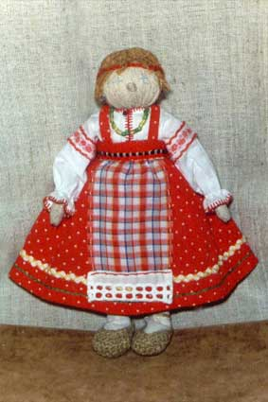
Из ниток «мулине» сплетаем косичку и прикрепим ее. Затем завяжем ленту вокруг головки куклы красивым бантом, а также повяжем тесьмой сарафан. Наша кукла готова. Повесим ей на шею бусы. Посмотрите, какая получилась красавица!

